SỞ LAO ĐỘNG THƯƠNG BINH VÀ XÃ HỘI HÀ NỘI
TRƯỜNG TRUNG CẤP NGHỀ TỔNG HỢP HÀ NỘI

GIÁO TRÌNH
MÔ ĐUN : THAO TÁC CƠ BẢN
NGÀNH/ NGHỀ : KỸ THUẬT CHẾ BIẾN MÓN ĂN
TRÌNH ĐỘ : TRUNG CẤP
Ban hành kèm theo Quyết định số : /QĐ – ngày tháng năm 2023
của Hiệu trưởng trường Trung cấp nghề Tổng hợp Hà Nội

Hà Nội, năm 2023
TUYÊN BỐ BẢN QUYỀN
Tài liệu này thuộc loại sách giáo trình nên các nguồn thông tin có thể được phép dùng nguyên bản hoặc trích dùng cho các mục đích về đào tạo và tham khảo.
Mọi mục đích khác mang tính lệch lạc hoặc sử dụng với mục đích kinh doanh thiếu lành mạnh sẽ bị nghiêm cấm

LỜI GIỚI THIỆU
Vài nét giới thiệu xuất xứ giáo trình
Quá trình biên soạn : Trên cơ sở tham khảo các giáo trình, tài liệu của các chuyên gia về lĩnh vực nhà hàng/khách sạn, kết hợp với yêu cầu thực tế của nghề Kỹ thuật chế biến món ăn, giáo trình này được biên soạn có sự tham gia tích cực có hiệu quả của các giáo viên đã có kinh nghiệm giảng dạy và làm việc tại các nhà hàng, khác sạn lớn nhiều năm
Mối quan hệ của tài liệu với chương trình môn học/mô đun: Căn cứ vào chương trình dạy nghề và hoạt động thực tế hoạt động nghề nghiệp, phân tích nghề, tiêu chuẩn kỹ năng nghề, Thao tác cơ bản là mô đun thuộc nhóm kiến thức đào tạo nghề trong chương trình khung trình độ Trung cấp nghề “ Kỹ thuật chế biến món ăn’’nhằm cung cấp hệ thống kiến thức và kỹ năng cơ bản cơ bản nhất về kỹ thuật cắt thái, kỹ thuật sử dụng dụng cụ làm chín món ăn cũng như một số thao tác quan trọng khác.
Cấu trúc chung của giáo trình Thao tác cơ bản bao gồm 3 bài:
Bài 1: Khái quát về thao tác cơ bản trong chế biến món ăn
Bài 2: Cắt thái, tạo hình nguyên liệu thực phẩm trong chế biến món ăn
Bài 3: Các thao tác sử dụng dụng cụ làm chín
Sau mỗi bài đều có hệ thống các câu hỏi và bài tập thực hành để cũng cố kiến thức, rèn luyện kỹ năng cho người học.
Trường Trung cấp nghề Tổng hợp Hà Nội cùng các tác giả xin chân thành cảm ơn các quý cơ quan, các đơn vị và cá nhân đã tạo điều kiện giúp đỡ, đóng góp ý kiến, tham gia Hội đồng phản biện, Hội đồng thẩm định và Hội đồng nghiệm thu các chương trình, giáo trình.
Mặc dù giáo trình được biên soạn trên cơ sở các văn bản quy định của Nhà nước và tham khảo nhiều tài liệu liên quan có giá trị trong nước. Song chắc hẳn quá trình biên soạn không thể tránh khỏi những thiếu sót nhất định. Ban biên soạn mong muốn và thực sự cảm ơn những ý kiến nhận xét, đánh giá của các chuyên gia, các thầy cô đóng góp cho việc chỉnh sửa để giáo trình ngày càng một hoàn thiện hơn
Xin trân trọng cảm ơn!
Hà Nội, ngày…….tháng……năm 2023
Nhóm tác giả

MỤC LỤC
TRANG
LỜI GIỚI THIỆU 1
BÀI 1: KHÁI QUÁT VỀ THAO TÁC CƠ BẢN TRONG CHẾ BIẾN MÓN ĂN 7
1. Khái niệm, đặc điểm thao tác cơ bản trong chế biến món ăn: 7
1.1 Khái niệm 7
1.2. Đặc điểm 7
2. Phân loại 7
2.1. Các thao tác làm biến dạng, tạo hình nguyên liệu 8
2.2. Các thao tác sử dụng dụng cụ làm chín món ăn 8
3. Các trang thiết bị, dụng cụ trong nhà bếp 8
3.1. Các trang thiết bị dụng cụ làm biến dạng (tạo hình) nguyên liệu 8
3.1.1. Dao 8
3.1.2.Thớt 12
3.1.3. Kéo 13
3.1.4. Một số thiết bị dụng cụ làm biến dạng (tạo hình) nguyên liệu khác 13
3.2. Các trang thiết bị dụng cụ để làm chín món ăn 16
3.2.1. Xoong - Nồi 16
3.2.2. Chảo 16
3.2.3. Muôi xào 18
3.2.4. Xẻng xào 18
3.2.5. Một số trang thiết bị dụng cụ để làm chín món ăn khác 18
CÂU HỎI ÔN TẬP VÀ THẢO LUẬN 21
BÀI 2. CẮT THÁI, TẠO HÌNH NGUYÊN LIỆU, THỰC PHẨM TRONG CHẾ BIẾN MÓN ĂN 22
1. Các thao tác cắt thái 22
1.1. Thao tác thái 22
1.2. Thao tác lạng 23
1.3. Thao tác băm 23
1.4. Thao tác chặt 24
1.5. Một số thao tác cơ bản khác: Khía, khoét, giần, đập… 24
1.5.1. Thao tác khía 24
1.5.2. Thao tác khoét 25
1.5.3. Thao tác giần 25
1.5.4. Thao tác đập 25
1.5.5. Thao tác xay 25
1.5.6. Thao tác giã 26
2. Quy trình công đoạn cắt thái (tạo hình) nguyên liệu thực phẩm 26
2.1. Quy trình chung: 26
2.2. Trình tự kỹ thuật: 26
3. Các nhóm hình dạng nguyên liệu phổ biến trong chế biến 27
3.1. Nhóm hình dạng nguyên liệu cắt thái kiểu Á 27
3.1.1. Nhóm hình thái thành lát 27
3.1.2. Nhóm hình sợi 29
3.1.3. Nhóm hình que 30
3.1.4. Nhóm hình hạt 31
3.1.5. Nhóm hình khối 32
3.2. Các hình dạng nguyên liệu cắt thái kiểu Âu 34
3.2.1. Large dice (Thái hạt lựu rất to) 34
3.2.2. Batonnet (Thái hình que to) 34
3.2.3. Medium dice (Thái hình hạt to) 34
3.2.4. Allumette (Thái hình que nhỏ) 34
3.2.5. Small dice (Thái hình hạt vừa) 34
3.2.6. Julienne ( Thái hình sợi to) 34
3.2.7. Brunoise (Thái hình hạt nhỏ) 35
3.2.8. Fine julienne (Thái hình sợi nhỏ) 35
3.2.9. Fine brunoise (Thái hình hạt rất nhỏ) 35
3.2.10. Diagonals (Thái vát mỏng) 35
3.2.11. Rondelles (Thái khoanh) 35
3.2.12. Roll cuting (Thái khối dạng móng lợn) 35
3.2.13. Chiffonade (Thái nhỏ lá) 35
3.2.14. Tourner 35
CÂU HỎI ÔN TẬP VÀ THẢO LUẬN 36
BÀI 3: CÁC THAO TÁC SỬ DỤNG DỤNG CỤ LÀM CHÍN 37
1. Thao tác chảo Á 37
1.1. Thao tác khuấy, đảo 37
1.1.1. Thao tác khuấy 37
1.1.2. Thao tác đảo 38
1.2. Thao tác hất, lật 40
1.3. Thao tác xóc chảo 41
1.4. Thao tác ra đĩa 42
1.5. Một số thao tác sử dụng chảo Á cơ bản khác 42
1.5.1. Thao tác móc chảo an toàn 42
1.5.2. Thao tác sang chảo dầu 42
1.5.3. Thao tác khi sử dụng với chao lỳ 42
2. Thao tác chảo Âu 43
2.1. Thao tác khuấy, đảo 43
2.1.1 Thao tác khuấy 43
2.1.2. Thao tác đảo 43
2.2. Thao tác hất, lật 43
2.3. Thao tác xóc chảo 43
CÂU HỎI ÔN TẬP VÀ THẢO LUẬN 43
TÀI LIỆU THAM KHẢO 44

GIÁO TRÌNH MÔN MÔ ĐUN
Tên mô đun: Thao tác cơ bản
Mã mô đun: MĐ 15
Thời gian thực hiện: 90 giờ (Lý thuyết: 15 giờ; thực hành: 65 giờ; kiểm tra:10giờ)
I. Vị trí, tính chất của mô đun
- Vị trí: Thao tác cơ bản trong chế biến món ăn là mô đun chuyên ngành trong chương trình đào tạo Trung cấp nghề Kỹ thuật chế biến món ăn. Mô đun được bố trí giảng dạy trước các mô đun chế biến món ăn và sau các môn học lý thuyết cơ sở. Mô đun trang bị cho người học những kỹ thuật cơ bản về cắt thái, tạo hình nguyên liệu cũng như sử dụng dụng cụ làm chín và các dụng cụ chế biến khác để chế biến món ăn.
- Tính chất: Thao tác cơ bản trong chế biến món ăn là mô đun thực hành, trên cơ sở kết hợp các kiến thức mà người học đã được trang bị ở các môn học cơ sở.
II. Mục tiêu
- Về kiến thức:
+ Trình bày các kiến thức liên quan tới các thao tác kỹ thuật cắt thái tạo hình nguyên liệu và những chú ý trong cắt thái.
+ Phân biệt, nhận biết được các dụng cụ trong bộ phận chế biến món ăn
- Về kỹ năng: Sử dụng thành thạo, đúng kỹ thuật các trang thiết bị, dụng cụ trong chế biến để cắt thái và làm chín món ăn.
- Về năng lực tự chủ và trách nhiệm: Có thái độ học tập đúng đắn, nghiêm túc, chủ động và sáng tạo, nêu cao tinh thần đoàn kết. Tham gia tích cực tham gia các hoạt động nhóm, lớp, biết áp dụng lý thuyết vào thực tiễn trong hoạt động chế biến món ăn.
Nội dung tổng quát và phân bổ thời gian:
Số  TT | Tên các bài trong mô đun | Thời gian
Số  TT | Tên các bài trong mô đun | Tổng số | Lý thuyết | Thực hành, thí nghiệm, thảo luận, bài tập | Kiểm tra
1 | Bài 1: Khái quát về thao tác cơ bản trong chế biến món ăn | 5 | 5 | 0 | 0
2 | Bài 2: Cắt thái, tạo hình nguyên liệu, thực phẩm trong chế biến món ăn | 30 | 3 | 25 | 2
3 | Bài 3: Các thao tác sử dụng dụng cụ làm chín | 50 | 7 | 40 | 3
4 | *Kiểm tra hết mô đun | 5 | 0 | 0 | 5
 | Tổng | 90 | 15 | 65 | 10

BÀI 1: KHÁI QUÁT VỀ THAO TÁC CƠ BẢN TRONG

CHẾ BIẾN MÓN ĂN
Mã bài: MĐ 15 - 01
Giới thiệu:
Bài học này sẽ cung cấp cho người học khả năng nhận biết, thông hiểu được các kiến thức cơ bản về các thao tác cơ bản trong chế biến món ăn và các trang thiết bị chuyên dùng trong bộ phận chế biến món ăn
Mục tiêu:
- Trình bày được khái niệm, đặc điểm về các trang thiết bị, dụng cụ trong chế biến món ăn;
- Sử dụng, vận hành thành thạo và an toàn các trang thiết bị, dụng cụ trong nhà bếp.
Nội dung chính:

1. Khái niệm, đặc điểm thao tác cơ bản trong chế biến món ăn:

1.1 Khái niệm
- Thao tác cơ bản là những thao động tác xuất hiện thường xuyên, liên tục trong quá trình chế biến, thông qua những dụng cụ tác động lên nguyên liệu nhằm biến đổi nguyên liệu trở lên phù hợp với từng công đoạn của quy trình chế biến.

1.2. Đặc điểm
- Là những thao tác đòi hỏi độ chính xác cao: Để đảm bảo chất lượng và tính thẩm mỹ của món ăn các nguyên liệu phải được cắt thái đồng đều, chính xác và có thời gian chế biến phù hợp, bên cạnh đó việc thực hiện các thao tác chuẩn xác giúp cho người chế biến đảm bảo được an toàn lao động.
- Thể hiện được tính chuyên nghiệp trong chế biến thông qua số lượng, chất lượng cũng như sự đồng đều của các sản phẩm ăn uống giúp tạo không khí và tăng năng suất lao động.
- Đây là những thao tác được thưc hiện trong điều kiện lao động đặc biệt như: nhiệt độ cao, tốc độ công việc và sức ép về kết quả cũng như sử dụng các thiết bị, dụng cụ chuyên dùng dễ gây nguy hiểm nên việc đảm bảo an toàn lao động và vệ sinh an toàn thực phẩm luôn được chú trọng.

2. Phân loại
Căn cứ vào đặc điểm và ứng dụng trong chế biến, các thao tác đươc chia thành hai nhóm:

2.1. Các thao tác làm biến dạng, tạo hình nguyên liệu
Gồm các thao động tác (Cắt, thái, băm, chặt, dần, đập, vê, viên, nặn, cắt tỉa...) những thao tác này nhằm biến đổi nguyên liệu từ hình dạng thô sơ trở thành các nguyên liệu có hình dạng nhỏ hơn theo yêu cầu của người chế biến làm tăng tính thẩm mỹ của nguyên liệu, giúp cho cơ thể dễ tiêu hóa và hấp thụ tối đa được các chất dinh dưỡng.

2.2. Các thao tác sử dụng dụng cụ làm chín món ăn
Gồm các thao động tác mà người chế biến tác động vào dụng cụ chế biến như: (Khuấy, đảo, hất, xóc chảo, ra đĩa) để các nguyên liệu chín đều hơn, đảm bảo các yêu cầu của kỹ thuật chế biến như: Độ ngấm gia vị, độ đồng đều về màu sắc.

3. Các trang thiết bị, dụng cụ trong nhà bếp

3.1. Các trang thiết bị dụng cụ làm biến dạng (tạo hình) nguyên liệu

3.1.1. Dao
Dao là dụng cụ dùng để chặt, cắt, thái các nguyên liệu trong quá trình chế biến, tùy theo từng loại nguyên liệu và món ăn cụ thể mà người chế biến lựa chọn dao cho phù hợp. Dựa vào vùng lãnh thổ và phong cách ẩm thực khác nhau của các nước dao được chia thành hai dòng chính
- Dao Á
Quá trình cắt thái nguyên liệu trong chế biến món ăn đòi hỏi phải áp dụng nhiều phương pháp khác nhau, mỗi phương pháp lại sử dụng một loại dao tương ứng. Căn cứ vào đặc điểm, công dụng dao được phân chia:

STT | HÌNH ẢNH | TÊN- CÔNG DỤNG
1 | 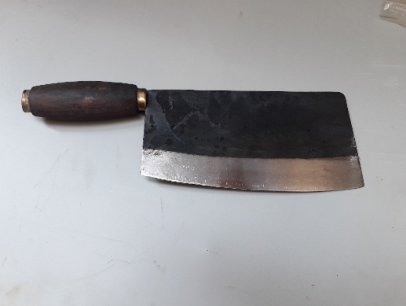 | Dao phở  Là loại dao dùng để thái những nguyên liệu mềm như: Rau, củ, quả, thịt đã lọc xương và bánh phở. Đặc điểm: Dao to bản khoảng (10- 12 cm), sống dao thẳng mũi bằng, lưỡi dao cong dài khoảng (18- 20 cm).
2 | 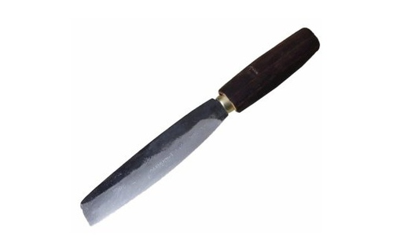 | Dao bài  Là dao dùng để cắt, gọt, thái rau, củ, quả ngoài ra dao cũng được dùng để thái thịt. Đặc điểm: Sống dao thẳng, mũi bằng, lưỡi hơi cong, bản dao rộng khoảng (3- 5 cm), dài khoảng (15- 30 cm).
3 | 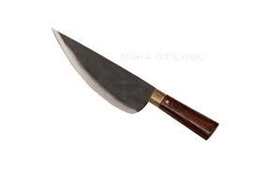 | Dao bầu  Là dao dùng để chọc tiết lợn và pha lọc thịt. Đặc điểm : Sống dao thẳng, mũi nhọn, lưỡi cong, bản dao rộng khoảng (5- 6 cm), lưỡi dao dài khoảng (18- 20 cm)
4 | 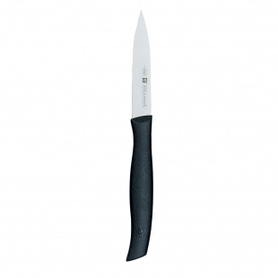 | Dao mũi nhọn  Là dao dùng để tỉa hoa, khoét củ quả và làm lòng gà, vịt. Đặc điểm: Mũi dao nhọn, bản dao rộng khoảng (1-1.5 cm), lưỡi dao dài khoảng (10-15 cm).
5 | 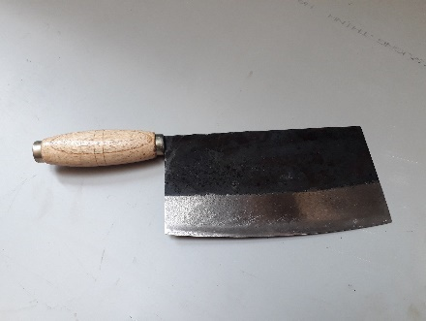 | Dao chặt  Là dao dùng để chặt xương và các nguyên liệu cứng, về đặc điểm giống dao phở nhưng có kích thước lớn, dày và nặng hơn.

Hình 1.1: Hình các loại dao Á (Nguồn: Internet)

- Dao Âu
STT | HÌNH ẢNH | TÊN – CÔNG DỤNG
1 | 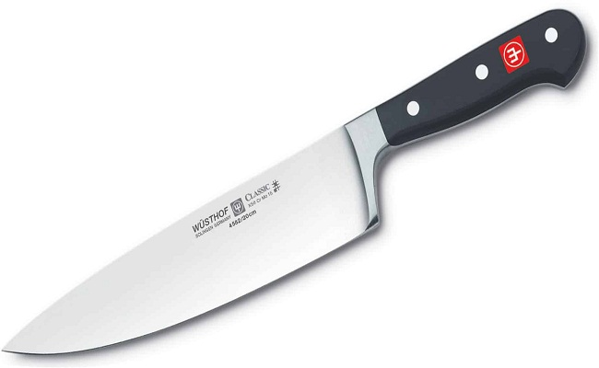 | Dao đầu bếp (Chef ’s knife)  Đây là loại dao thông dụng nhất mà bạn dễ dàng tìm thấy trong bất kỳ nhà bếp nào. Được thiết kế dạng lưỡi trung bình, hơi cong, chiều dài lưỡi cũng khá đa dạng (từ 15 - 30 cm). Nó có nhiều kích cỡ giúp bạn giải quyết tất cả các mục đích băm chặt hay cắt gọt một cách cơ bản.
2 | 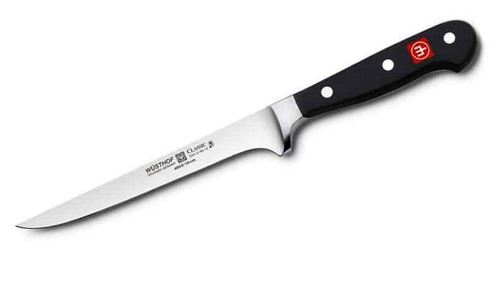 | Dao phi lê (Fillet knife)  Dao phi lê có thiết kế dài, mỏng với phần lưỡi dao có độ mềm dẻo được dùng để tách những thớ thịt ra khỏi phần xương hay loại bỏ phần da cá. Tùy thuộc vào loại nguyên liệu mà độ mềm dẻo của lưỡi dao cũng có sự thay đổi: dao dùng để phi lê cá thường có phần lưỡi mềm và dẻo hơn, lưỡi dao dùng để lọc thịt gà thì độ mềm dẻo ít hơn và khi thái lát thịt bò thì phần lưỡi dao cứng hơn.
3 | 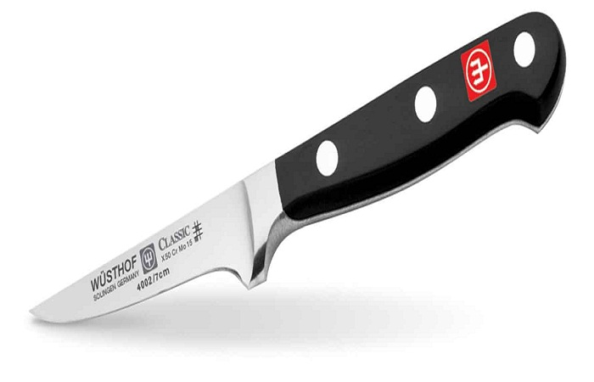 | Dao tỉa (Paring knife)  Chiều dài của dao tỉa thường từ 6 - 10 cm với phần lưỡi nhỏ, sắc và phần đầu nhọn. Được dùng để cắt tỉa củ, quả trong trang trí món ăn.
4 | 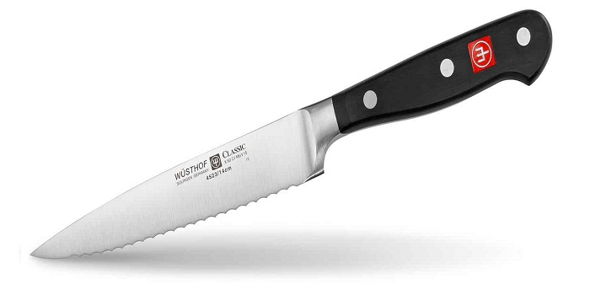 | Dao răng cưa (Serrated knife)  Nhiều người thường nhầm lẫn loại dao này với dao bánh mỳ với đặc trưng là lưỡi dao răng cưa. Tuy nhiên thiết kế của hai loại dao này khác nhau, chiều dài dao răng cưa ngắn hơn chỉ từ 10- 18 cm với phần lưỡi sắc giúp cho việc cắt thái những nguyên liệu mềm không bị nát như: cà chua, xúc xích, thịt nguội.
5 | 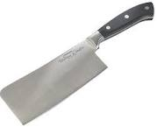 | Dao chặt (Cleaver)  Là dao có phần lưỡi dày và nặng, dùng để chặt và băm, kích thước bản dao rộng từ (10 - 12 cm), dài từ (18 - 22 cm).
6 | 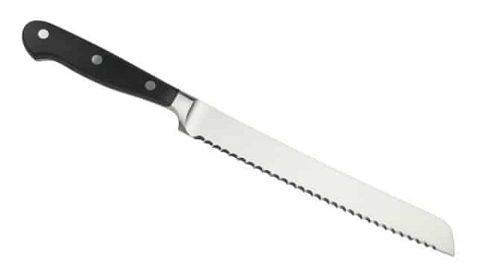 | Dao bánh mỳ (Bread knife)  Dao bánh mỳ có lưỡi răng cưa đặc trưng cho phép cắt những lớp vỏ dầy và cắt những lát bánh mỳ mà không làm chúng bị vỡ vụn, kích thước dài khoảng (15 - 26 cm).
7 | 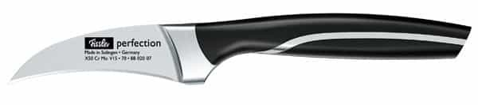 | Dao gọt hình mỏ chim (Bird s beak knife)  Loại dao này có kiểu dáng tương tự dao tỉa nhưng có phần lưỡi dao thường cong lên hoặc xuống, chuyên dùng để gọt đường vỏ xoắn ốc nhanh và liền mạch như với chanh hay gọt vỏ các loại trái cây như kiwi, xoài.
8 | 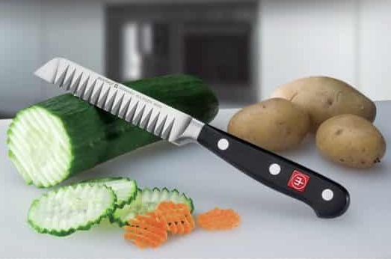 | Dao trang trí (Decorating knife)  Dao này phần lưỡi có nhiều kiểu răng cưa khác nhau giúp tạo hình trang trí cho các loại củ quả dùng trong các món salad hay trái cây tráng miệng.

Hình 1.2: Hình các loại dao Âu (Nguồn: Internet)

3.1.2.Thớt
Là dụng cụ dùng để đặt nguyên liệu lên trong quá trình cắt thái có tác dụng đảm bảo vệ sinh và thao tác dễ dàng khi chế biến, thớt có nhiều hình dạng như: hình tròn, hình chữ nhật, hình vuông, hình e líp...nhưng thông dụng nhất là thớt hình tròn và hình chữ nhật.
- Chất liệu: Thớt chủ yếu được làm từ gỗ và nhựa cứng.
- Phân loại: Căn cứ vào mục đích sử dụng và đảm bảo vệ sinh trong quá trình chế biến bằng cách phân loại màu sắc.
+ Theo mục đích sử dụng:
* Thớt sống: Dùng để cắt thái các nguyên liệu động vật, thủy hải sản còn sống chưa qua chế biến nhiệt
* Thớt chín: Dùng để cắt thái các nguyên liệu đã được làm chín, các loại rau , củ, quả để làm xa lát hoặc trang trí
+ Theo màu sắc:
* Thớt màu đỏ: Dùng để cắt thái nguyên liệu gia súc
* Thớt màu vàng: Dùng để cắt thái nguyên liệu gia cầm
* Thớt màu xanh da trời: Dùng để cắt thái nguyên liệu thủy, hải sản
* Thớt màu xanh lá cây: Dùng để cắt thái nguyên liệu rau, củ, quả
* Thớt màu nâu: Dùng để cắt thái nguyên liệu chín
* Thớt màu trắng: Dùng để cắt thái bánh mỳ, phô mai
Lưu ý: Việc phân màu sắc mục đích chính là để tránh sử dụng lẫn lộn trong quy trình chế biến thực phẩm gây nhiễm khuẩn chéo. Một số tổ chức có thể thay đổi, nhưng tuyệt đối phải tuân thủ theo hướng dẫn của từng nơi.
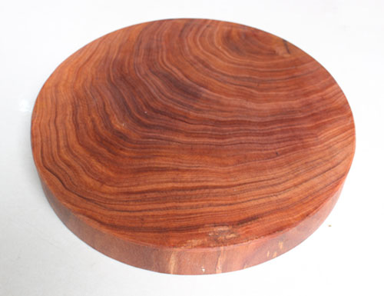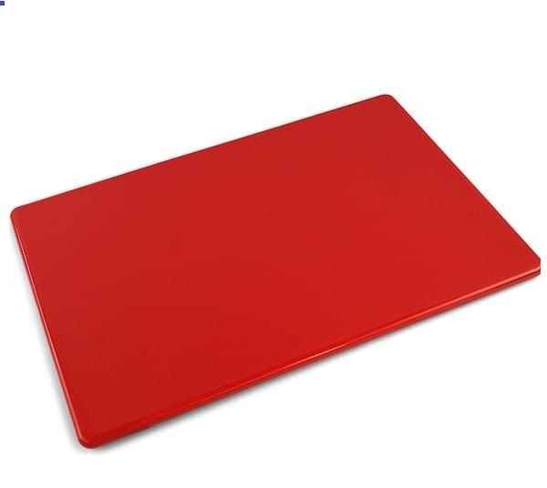
Hình 1.3: Hình các loại thớt (Nguồn: Internet)

3.1.3. Kéo
Là dụng cụ dùng để cắt các nguyên liệu trong chế biến và trang trí món ăn. - Chất liệu: Kéo chủ yếu được làm bằng thép hoặc hợp kim, tay cầm có thể bằng thép hoặc nhựa.
- Phân loại: Kéo có nhiều kích thước khác nhau. Trong chế biến khi cần cắt các nguyên liệu cứng hoặc có xương nhỏ nên lựa chọn kéo có kích thước lớn và có tay cầm chắc chắn, khi cắt các nguyên liệu nhỏ hoặc trang trí thì lựa chọn kéo có kích thước nhỏ hơn.
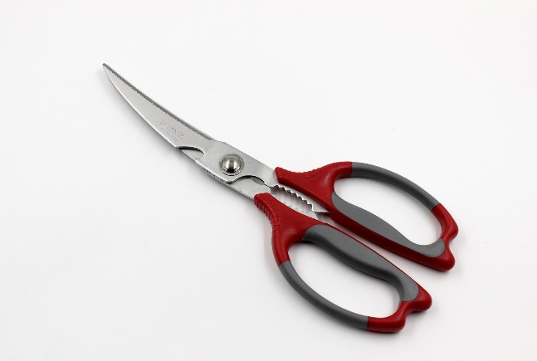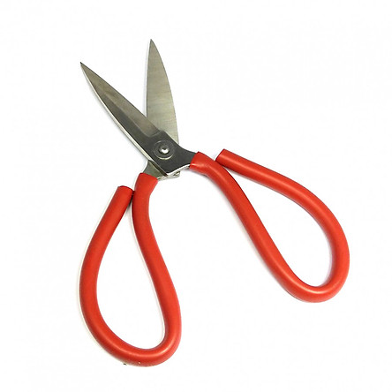

Hình 1.4: Hình các loại kéo (Nguồn: Internet)

3.1.4. Một số thiết bị dụng cụ làm biến dạng (tạo hình) nguyên liệu khác
Ngày nay với sự phát triển của khoa học kỹ thuật, các thiết bị, máy móc được chế tạo giúp tăng năng suất lao động giảm áp lực công việc cho người chế biến và các sản phẩm được tạo ra có độ đồng đều, chính xác cao hơn.
- Máy thái lát: Được sử dụng phổ biến tại các khu bếp công nghiệp, nhà hàng, khách sạn. Máy có thể thái mỏng các loại thịt, pho ma với công suất nhanh và lát mỏng đều, đẹp hơn nhiều lần so với thái bằng tay. Máy được làm bằng hợp kim và lưỡi dao bằng thép, có nhiều kích thước và công suất khác nhau tùy theo yêu cầu và mục đích sử dụng mà lựa chon cho phù hợp.

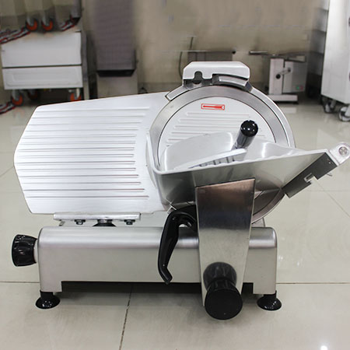

Hình 1.5: Máy thái lát (Nguồn: Internet)

- Máy cắt hạt lựu: Có khả năng thái được nhiều loại củ quả khác nhau như: khoai tây, cà rốt, su hào… cho ra sản phẩm có mặt cắt nhẵn, đẹp mắt với nhiều kích thước khác nhau từ 2 – 10 mm. máy được làm bằng inox và lưỡi dao bằng thép.
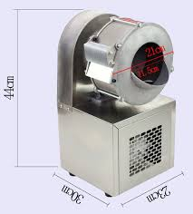
Hình 1.6: Máy cắt hạt lựu (Nguồn: Internet)
- Máy cưa xương: Được sử dụng nhiều tại các cơ sở chế biến thực phẩm, các kho đông lạnh, nhà hàng. Máy được làm bằng thép không gỉ hoặc inox và có nhiều công suất khác nhau.
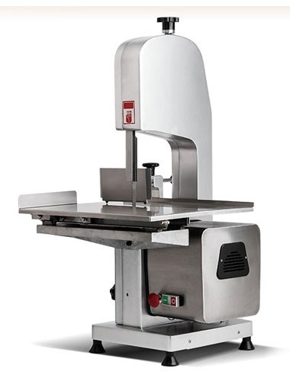
Hình 1.7: Máy cưa xương (Nguồn: Internet)
- Máy xay thịt: Với những bếp ăn công nghiệp hay các nhà hàng lớn thì đây là một thiết bị hữu hiệu giúp xay nhuyễn thịt nhanh chóng, hiệu quả. Máy được thiết kế với nhiều kích thước khác nhau và được làm bằng hợp kim, lưỡi dao bằng thép không gỉ.
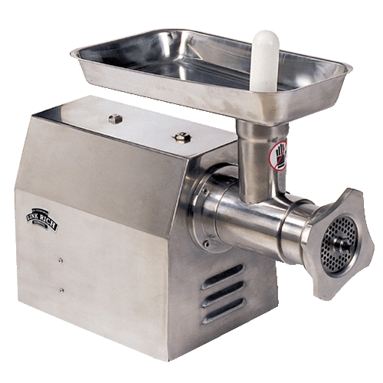
Hình 1.8: Máy xay thịt (Nguồn: Internet)
- Máy xay sinh tố: Đây là thiết bị có tính đa dụng cao khi vừa xay được sinh tố, ép được trái cây mà còn xay các loại hạt, thịt, cá. Thường thì mỗi máy xay sinh tố có phần thân máy và cối xay, hai bộ phận này dễ dàng kết nối với nhau và tháo rời để vệ sinh. Phần thân máy được làm bằng nhựa và có các nút điều khiển, Phần cối xay được làm bằng nhựa hoặc thủy tinh, lưỡi dao làm bằng thép không gỉ hoặc inox.

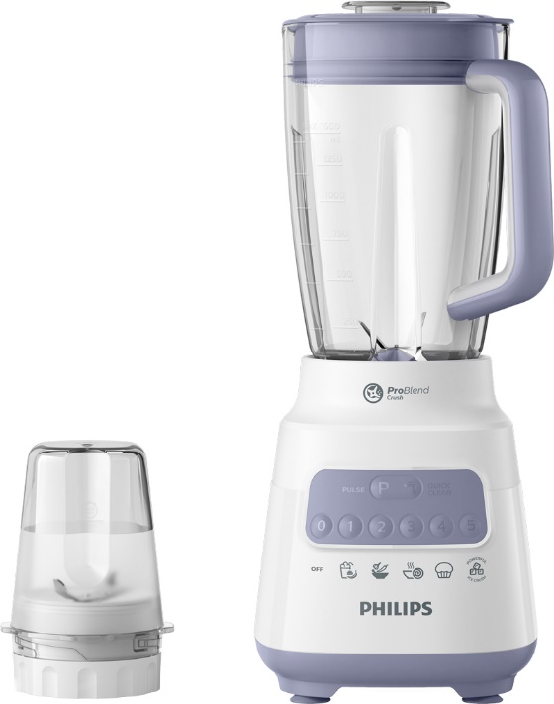

Hình 1.9: Máy xay sinh tố (Nguồn: Internet)

3.2. Các trang thiết bị dụng cụ để làm chín món ăn

3.2.1. Xoong - Nồi
Là dụng cụ dùng để nấu chín thực phẩm trên bếp bằng các phương pháp như: luộc, hấp, kho, rim, chần…Xoong, nồi thường có thành cao, hai quai và nắp đậy. Xoong, nồi chủ yếu được làm bằng inox, nhôm, gang, hợp kim và có nhiều kích thước khác nhau, tùy vào mục đích sử dụng mà lựa chọn sao cho phù hợp.

3.2.2. Chảo
Dùng để nấu chín thực phẩm trên bếp bằng các phương pháp như: xào, rán, chiên, rang, áp chảo…Chảo thường được chia làm hai loại:
- Chảo Á: Là chảo có lòng sâu, có 2 quai cầm hoặc 1 quai và 1 cán (thường bằng gỗ hoặc kim loại), đường kính từ 30cm cho đến 70cm, được làm bằng thép, nhôm, gang. Căn cứ vào mục đích sử dụng và môi trường làm việc để lựa chọn chảo sao cho phù hợp. Chảo dùng để xào thì lòng chảo nông, chảo dùng để chiên rán lòng chảo sâu.

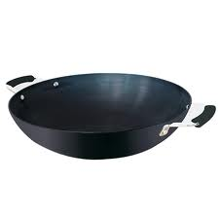 | 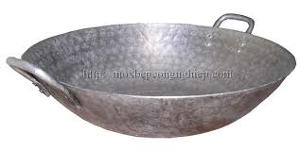 | 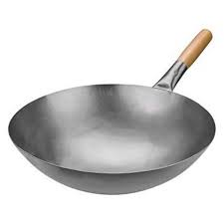
Hình 1.10: Các loại chảo Á (Nguồn: Internet)

- Chảo Âu: Là loại chảo có đáy bằng và có cán cầm (thường bằng gỗ, nhựa chịu nhiệt, kim loại), hoặc hai quai. Chảo được làm bằng chất liệu như: nhôm, thép, gang, thường được phủ lớp chống dính để khi chế biến nguyên liệu không bị sát chảo.

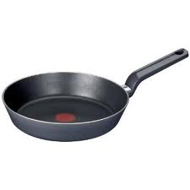 | 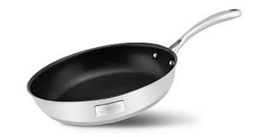

Hình 1.11: Các loại chảo Âu (Nguồn: Internet)

3.2.3. Muôi xào
Muôi xào có lòng sâu và có cán cầm dài khoảng (40-50 cm) được sử dụng để khuấy, đảo khi xào. Muôi xào có chất liệu thép, inox, nhôm.

3.2.4. Xẻng xào
Xẻng xào có lòng phẳng và có cán cầm dài khoảng (40- 50 cm)được sử dụng để đảo trong thao tác xào, rang. Xẻng có rất nhiều chất liệu như: thép, nhôm, inox.

3.2.5. Một số trang thiết bị dụng cụ để làm chín món ăn khác
- Bếp chiên nhúng: Là thiết bị điện dùng dầu để chiên rán các nguyên liệu, bếp được làm bằng inox, có hai loại: bếp chiên nhúng đôi và bếp chiên nhúng đơn rất phù hợp với quy mô kinh doanh của nhà hàng, khách sạn hay quán ăn nhỏ. Khi sử dụng bếp cho dầu ăn và chờ dầu sôi, đặt vợt nhúng đã có thức ăn cần chiên vào bếp, chờ tới khi thức ăn chín thì nhấc vợt ra.

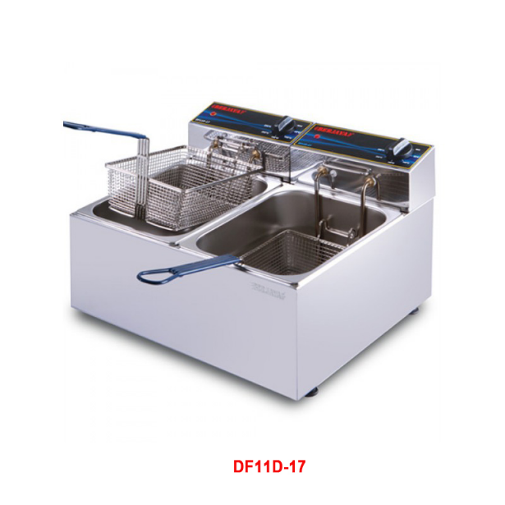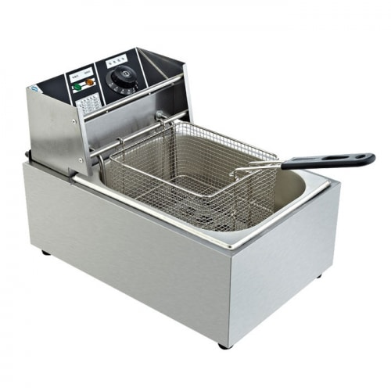
Hình 1.12: Bếp chiên nhúng (Nguồn: Internet)

- Bàn xào: Thường được sử dụng trong các nhà hàng Nhật bản, các loại hình tiệc ngoài trời, dùng để chế biến các món xào, rán áp chảo, rang. Bàn xào có nhiều kích thước khác nhau, được làm nóng bằng ga hoặc điện và được làm bằng thép không gỉ. Bàn xào thường được dùng phục vụ trước mặt khách nên kỹ thuật và tư thế thao tác của người chế biến rất quan trọng. Trong quá trình chế biến món ăn ngoài tính thẩm mỹ người chế biến còn phải biết sử dụng các thao tác kết hợp để có tính nghệ thuật biểu diễn.

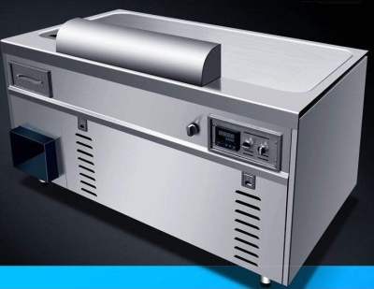

Hình 1.13: Bàn xào (Nguồn: Internet)
- Tủ hấp đa năng: Là thiết bị có thể hấp chín các thực phẩm cho nhà hàng, khách sạn hay cơ sở sản xuất như: hấp cơm, gà, xôi, bánh bao, xúc xích…Tủ dùng nhiên liệu chính là điện hay ga làm nóng thanh nhiệt dưới đáy. Thanh nhiệt đun sôi nước trong buồng chứa, tạo hơi và nhiệt cấp đều cho các khay đặt thực phẩm. Tủ được làm bằng thép không gỉ hoặc inox và có nhiều kích thước khác nhau.
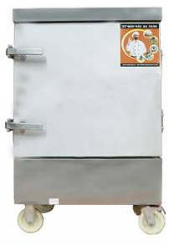
Hình 1.14: Tủ hấp đa năng (Nguồn: Internet)
- Lò nướng: Được dùng để nướng, quay các sản phẩm ăn uống và làm bánh. Lò nướng được làm nóng bằng ga, điện hoặc cả ga và điện kết hợp, lò có nhiều kích thước khác nhau, nhiều thời gian và chế độ nướng: nướng lửa trên, nướng lửa dưới, nướng lửa trên và dưới kết hợp, nướng có gió đối lưu… Khi sử dụng, trước tiên đặt chế độ và nhiệt độ cho lò nóng đến nhiệt độ cần thiết, sau đó đưa nguyên liệu vào lò và đặt thời gian làm chín sản phẩm.

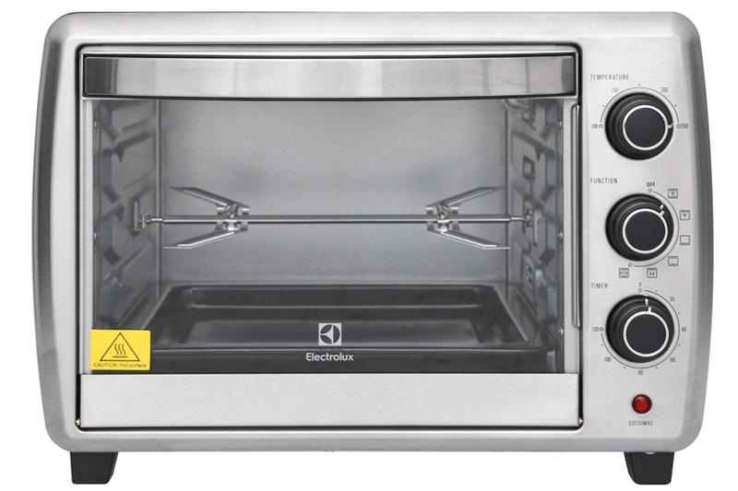

Hình 1.15: Lò nướng (Nguồn: Internet)

- Lò vi sóng: Là thiết bị được sử dụng rộng rãi trong các hộ gia đình và nhà hàng dùng để rã đông thực phẩm, làm chín và hâm nóng thức ăn ngoài ra lò có thể nướng một số món ăn đơn giản. Lò vi sóng có nhiều dung tích khác nhau và có hai loại: điều khiển điện tử và điều khiển cơ học, tùy vào nhu cầu và mục đích sử dụng mà lựa chọn cho phù hợp.

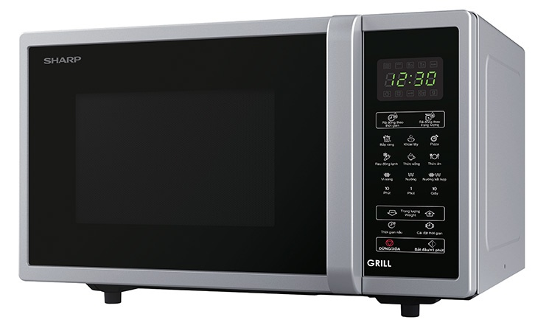

Hình 1.17: Lò vi sóng (Nguồn: Internet)
Những lưu ý khi sử dụng lò:
+ Không bật lò khi trong lò không có đồ nấu
+ Không sử dụng đĩa hoặc hộp đựng đồ bằng kim loại
+ Không làm nóng sữa hoặc luộc trứng
+ Không ngâm đĩa quay vào nước lạnh để làm nguội nhanh
+ Không để các đồ vật khác lên nóc lò

CÂU HỎI ÔN TẬP VÀ THẢO LUẬN

1. Em hãy nêu khái niệm và đặc điểm của thao tác cơ bản ?
2. Để dễ nhận biết và sử dụng các thao tác trong chế biến được chia làm mấy nhóm ? Hãy kể tên và nêu đặc điểm của các nhóm đó ?
3. Em hãy nêu đặc điểm và sự khác nhau giữa chảo Âu và chảo Á ?

BÀI 2. CẮT THÁI, TẠO HÌNH NGUYÊN LIỆU, THỰC PHẨM

TRONG CHẾ BIẾN MÓN ĂN
Mã bài: MĐ 15 - 02
Giới thiệu:
Trong quá trình chế biến món ăn, người chế biến phải sử dụng rất nhiều phương pháp cắt thái khác nhau nhằm biến những khối nguyên liệu từ dạng to thành các hình dạng nhỏ hơn để phù hợp với các phương pháp chế biến khác nhau, do vậy người chế biến cần thực hiện thành thạo các thao tác cắt thái khác nhau, để giúp món ăn đạt được chất lượng tốt nhất về dinh dưỡng cũng như đảm bảo được yếu tố thẩm mỹ
Mục tiêu:
- Sử dụng thuần thục, thành thạo các dụng cụ cắt thái,...
- Cắt thái đúng phương pháp, đúng kỹ thuật đạt được các yêu cầu cơ bản về thao tác và chất lượng thành phẩm
- Có ý thức tiết kiệm nguyên vật liệu, bảo quản các loại dụng cụ cắt thái phù hợp với tính chất từng loại, giữ gìn vệ sinh cá nhân, vệ sinh khu vực thực hành và đảm bảo an toàn lao động.
Nội dung chính:

1. Các thao tác cắt thái

1.1. Thao tác thái
- Nguyên liệu: Là những nguyên liệu mềm, không xương như: thịt, cá, rau, củ, quả.
- Dụng cụ: Dao phở, dao bài và thớt.
- Tư thế: Hai chân mở rộng bằng vai, lưng thẳng, đầu hơi cúi. Tay thuận cầm dao, ngón trỏ và ngón cái giữ hai bên má dao, ba ngón còn lại cầm chắc cán dao. Tay còn lại giữ nguyên liệu, các ngón tay hơi khum, đốt đầu tiên của ngón giữa nhô cao nhất tỳ vào má dao.
- Cách thái:
+ Thái đứng dao: Là thao tác khi thái lưỡi dao khi thái luôn tạo vuông góc với mặt phẳng của thớt một góc vuông áp dụng thái với các nguyên liệu dầy có độ cứng nhất định.
+ Thái nghiêng dao: Là thao tác thái áp dụng để thái ra các miếng nguyên liệu có tiết diện lớn hơn so với tiết diện ban đầu, khi thái lưỡi dao luôn tạo với mặt phẳng của thớt một góc nhọn.
+ Thái đẩy: Là thao tác khi thái mặt phẳng dao vuông góc hoặc hơi nghiêng so với mặt phẳng thớt, khi thái dao luôn đẩy về phía trước.
+ Thái kéo: Là phương pháp thái ngược với thái đẩy. Phương pháp này khi thái sử dụng phần mũi dao là chủ yếu và được áp dụng thái lát mỏng các nguyên liệu để làm xa lát hoặc trang trí viền đĩa.
+ Thái đẩy & kéo: Là phương pháp kết hợp giữa thái đẩy và thái kéo, khi thái lưỡi dao đưa đi đưa lại như khi kéo cưa, thường được áp dụng với những nguyên liệu có kích thước lớn như: Khoanh giò, bánh mỳ gối…

1.2. Thao tác lạng
Lạng là phương pháp cắt, thái cơ bản tương đối tỷ mỉ, đòi hỏi kỹ thuật cao.
- Nguyên liệu: Là các nguyên liệu mềm, không xương, nguyên liệu củ, quả.
- Dụng cụ: Dao phở, dao bài, thớt.
- Tư thế: Giống thao tác thái chỉ khác tay giữ nguyên liệu các ngón khép chặt, lòng bàn tay căng, ngón tay hơi cong đặt lên nguyên liệu.
- Cách lạng:
+ Lạng song song: Là thao tác khi lạng một tay tì lên nguyên liệu, một tay cầm dao đưa từ ngoài vào trong, lưỡi dao luôn song song với thớt, mỗi lần tách ra là một miếng nguyên liệu, nguyên liệu thường ở dạng mỏng, to bản.
+ Lạng chếch (vát): Là thao tác khi thực hiện lưỡi dao tạo với mặt phẳng của thớt một góc nhọn. Khi lạng tay luôn tỳ giữ nguyên liệu và lưỡi dao đi vào phía trong của nguyên liệu.
+ Lạng tròn: Thao tác này thường áp dụng cho nguyên liệu có hình trụ, khi lạng lưỡi dao đưa từ ngoài vào trong nguyên liệu thành một đường tạo ra sản phẩm dài có chiều rộng bản bằng chiều dài của nguyên liệu.
+ Lạng dắt dây: Là thao tác khi lạng lần thứ nhất không lạng đứt nguyên liệu mà lần lạng thứ hai mới làm đứt nhằm tạo ra những miếng nguyên liệu có tiết diện to rộng hơn kích thước ban đầu. Phương pháp này áp dụng cho các món Âu có kích thước to bản hoặc tạo ra những miếng nguyên liệu có kích thước rộng để làm vỏ bao gói nguyên liệu khác (VD: cho món cá cuốn thịt rán).

1.3. Thao tác băm
Là thao tác nhằm biến đổi nguyên liệu từ dạng nhỏ vụn sang dạng nhuyễn.
- Nguyên liệu: Là những nguyên liệu mềm, không xương hay có xương nhỏ.
- Dụng cụ: Dao chặt, thớt to.
- Tư thế: Hai chân mở rộng, lưng thẳng, đầu hơi cúi.
- Cách băm:
+ Băm 1 dao: Khi thực hiện tay thuận cầm dao, ngón trỏ và ngón cái giữ hai bên má dao, ba ngón còn lại cầm chắc cán dao, thường được áp dụng khi lượng nguyên liệu ít.
+ Băm 2 dao: Thường sử dụng hai dao có trọng lượng và kích thước bằng nhau, khi băm hai tay cầm dao, ngón cái đặt trên sống dao, bốn ngón còn lại cầm chắc cán dao.
* Lưu ý: Khi băm dao luôn vuông góc với mặt phẳng thớt, không nhấc dao quá cao, vận dụng lực cổ tay là chính, các thao tác nhịp nhàng.

1.4. Thao tác chặt
Là thao tác nhằm biến đổi nguyên liệu từ nguyên khối lớn thành những khối nhỏ hơn để phù hợp với yêu cầu chế biến.
- Nguyên liệu: Là những nguyên liệu cứng, nguyên liệu có xương.
- Dụng cụ: Dao chặt, thớt to.
- Tư thế: Hai chân mở rộng bằng vai, lưng thẳng, đầu hơi cúi. Tay thuận cầm dao, ngón trỏ và ngón cái giữ hai bên má dao, ba ngón còn lại cầm chắc cán dao.
- Cách chặt:
+ Khi chặt dao luôn vuông góc với mặt phẳng thớt.
+ Tay cầm dao phải chắc, lực chặt mạnh, chuẩn xác.
+ Tay giữ nguyên liệu cách xa điểm chặt một khoảng cách nhất định.

1.5. Một số thao tác cơ bản khác: Khía, khoét, giần, đập…

1.5.1. Thao tác khía
Là thao tác không làm nguyên liệu đứt hẳn mà chỉ làm cho nguyên liệu có thêm những rãnh nhỏ trên bề mặt nhằm mục đích làm cho nguyên liệu dễ ngấm gia vị, chín đều và tăng giá trị thẩm mỹ.
- Nguyên liệu: Là động vật hoặc thủy, hải sản.
- Dụng cụ: Dao phở, dao bài.
- Tư thế: Giống thao tác thái.
- Cách khía:
+ Khía đứng dao: Khi khía dao luôn vuông góc với nguyên liệu và thường áp dụng với những nguyên liệu dày.
+ Khía nghiêng dao: Khi khía dao hơi nghiêng và tạo với nguyên liệu một góc nhọn và thường áp dụng với những nguyên liệu mỏng.
* Lưu ý: Khoảng cách các đường khía phải đều nhau, độ sâu của các đường khía phụ thuộc độ dày nguyên liệu, thường khía đứt khoảng 2/3 nguyên liệu không khía sâu hoặc nông quá.

1.5.2. Thao tác khoét
Là thao tác ít áp dụng trong chế biến, thực tế khoét chỉ áp dụng cho một số món nhồi.
- Nguyên liệu: Các loại củ, quả.
- Dụng cụ: Dao chéo mũi nhỏ bản.
- Tư thế: Giống thao tác thái.
- Cách khoét: Khi khoét phải nhẹ nhàng và khéo léo để tránh thủng, rách nguyên liệu.

1.5.3. Thao tác giần
Là thao tác nhằm làm cho bề mặt nguyên liệu mềm mại, dễ ngấm gia vị, nhanh chín khi chế biến nhiệt.
- Nguyên liệu: Thịt bò, thịt lợn, thịt gà, chim…
- Dụng cụ: Búa giần hoặc sống dao chặt.
- Tư thế: Giống thao tác thái.
- Cách giần: Khi giần phải dùng lực vừa đủ để nguyên liệu mềm không làm đứt nguyên liệu.

1.5.4. Thao tác đập
Là thao tác làm cho nguyên liệu dập nát hay mỏng hơn.
- Nguyên liệu: Các nguyên liệu ở dạng củ như: hành, tỏi, gừng hoặc một số loại thịt.
- Dụng cụ: Dao chặt.
- Tư thế: Giống thao tác thái.
- Cách đập: Khi đập mặt phẳng dao áp vào mặt phẳng thớt.

1.5.5. Thao tác xay
Là thao tác nhằm biến đổi nguyên liệu ở dạng to, thô thành dạng nhỏ, nhuyễn, mịn để phù hợp với yêu cầu chế biến.
- Nguyên liệu: Có nhiều loại như: các loại quả, hạt, thịt, cá…
- Dụng cụ: Cối xay hạt tiêu, cối xay bột nước, máy xay hoa quả, xay cà phê, xay thịt.
- Cách xay: Dạng nhỏ, thô như: hạt tiêu, đỗ xanh. Dạng nhỏ mịn như: bột làm bánh trôi, bánh cuốn…

1.5.6. Thao tác giã
Là thao tác cơ học nhằm biến đổi nguyên liệu ở trạng thái to thành trạng thái nhỏ, quánh mượt.
- Nguyên liệu: Nguyên liệu để giã rất đa dạng gồm: Các loại củ, hat, thịt và thủy, hải sản.
- Dụng cụ: Các loại chày và cối.
- Cách giã: Khi giã phải nhanh, đều, liên tục và đúng kỹ thuật.

2. Quy trình công đoạn cắt thái (tạo hình) nguyên liệu thực phẩm

2.1. Quy trình chung:
Tạo khối

(3)
Sơ chế thô

(2)
Nguyên liệu
thực phẩm
(1)

Thành phẩm đem chế biến
(5)
Cắt thái
tạo hình
(4)

Sơ đồ 2.1. Quy trình cắt thái cơ bản

2.2. Trình tự kỹ thuật:
(1). Nguyên liệu thực phẩm: Trong chế biến nguyên liệu dùng để cắt thái rất phong phú và đa dạng: nguyên liệu có thể là động vật, thực vật, thủy hải sản...có trạng thái sống hoặc chín.
(2). Sơ chế thô: Là làm cho nguyên liệu thực phẩm trở lên sạch, tinh khiết và hợp vệ sinh hơn trong quá trình chế biến. Cụ thể ở công đoạn này các nguyên liệu thường được nhặt bỏ rễ, phần hư hỏng...gọt vỏ... và rửa sạch để ráo.
(3).Tạo khối: Là công đoạn mà người chế biến áp dụng các thao tác lên nguyên liệu thực phẩm biến chúng thành các khối có hình dạng thuận lợi ( khuôn dạng) cho việc cắt, thái ở công đoạn sau.
(4). Cắt thái: Là công đoạn sử dụng các dụng cụ và phương pháp cắt thái tác động lên phần nguyên liệu, thực phẩm đã được tạo khối, biến chúng thành những phần ( miếng) nhỏ hơn có hình dạng kích thước hay trọng lượng phù hợp với công đoạn chế biến sau.
(5).Thành phần đem chế biến: Là những phần nguyên liệu thành phẩm của công đoạn cắt thái có kích thước, hình dạng hay trọng lượng đạt tiêu chuẩn của công đoạn chế biến tiếp theo.

3. Các nhóm hình dạng nguyên liệu phổ biến trong chế biến

3.1. Nhóm hình dạng nguyên liệu cắt thái kiểu Á

3.1.1. Nhóm hình thái thành lát
- Hình vuông:
Là miếng nguyên liệu sau khi cắt thái ở dạng mỏng, có tiết diện vuông có chiều dài và chiều rộng khoảng 3x3 cm, dày khoảng 0,1- 0,3 cm. Khi thái phải tạo đế cho nguyên liệu, sau đó pha khối dài có tiết diện vuông 3x3 cm và đặt ngang nguyên liệu thái thành những lát mỏng.
Nguyên liệu hình vuông được áp dụng trong một số món xào hoặc nấu, đôi khi có thể giảm nhỏ kích thước để thái nguyên liệu làm dưa góp.

Hình 2.1: Hình vuông
- Hình chữ nhật
Là miếng nguyên liệu sau khi cắt thái ở dạng mỏng, có tiết diện hình chữ nhật có chiều dài và chiều rộng khoảng 4,5 x 3 cm, dày khoảng 0,1- 0,3 cm. Khi thái trước tiên pha khối dài có tiết diện hình chữ nhật 3x 4,5 cm và đặt ngang nguyên liệu thái thành những lát mỏng.
Nguyên liệu hình chữ nhật được áp dụng trong một số món xào hoặc nấu, đôi khi có thể giảm nhỏ kích thước để thái nguyên liệu làm dưa góp.

Hình 2.2: Hình chữ nhật
- Hình quả trám
Là miếng nguyên liệu sau khi cắt thái ở dạng mỏng, có tiết diện là hình quả trám (kích thước hai đường chéo bằng chiều dài và chiều rộng hình chữ nhật) dày khoảng 0,1- 0,3 cm. Khi thái phải tạo đế cho nguyên liệu, sau đó pha khối dài có tiết diện hình quả trám, đặt ngang nguyên liệu thái thành những lát mỏng hoặc có thể thái nguyên liệu thành những miếng dài, rộng khoảng 3 cm và thái những đường chéo song song.
Nguyên liệu hình quả trám được áp dụng để thái bóng bì, chả quế và trong một số món xào hoặc nấu.

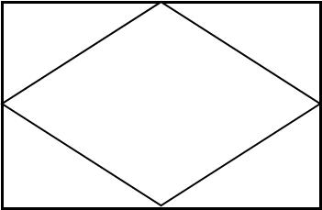

Hình 2.3: Hình quả trám
- Hình quân bài
Là miếng nguyên liệu sau khi cắt thái ở dạng mỏng, có tiết diện giống hình quân bài, chiều dài khoảng 6-10 cm và chiều rộng khoảng 3-5 cm.
Nguyên liệu hình quân bài thường dùng để bao, cuốn nguyên liệu trong một số món như: Cá cuốn thịt rán, thịt bò cuộn nấm.

Hình 2.4: Hình quân bài

3.1.2. Nhóm hình sợi
- Thái chỉ
Là nguyên liệu sau khi cắt thái nhỏ, mảnh như sợi chỉ. Khi thái thường lạng mỏng hoặc chọn những nguyên liệu mỏng sau đó xếp chồng lên nhau (hoặc sau khi xếp cuộn tròn lại) thái thật nhỏ.
Thái chỉ thường áp dụng để thái trứng tráng mỏng trong món nộm thập cẩm, bún thang hoặc để thái lá chanh.

Hình 2.5: Thái chỉ

- Thái chân hương
Là nguyên liệu sau khi cắt thái có hình dạng giống chân hương, chiều dài khoảng 6 - 8 cm, tiết diện vuông khoảng 0,3 x 0,3 cm. Khi thái phải tạo đế cho nguyên liệu sau đó thái thành những lát mỏng khoảng 0,3 cm, dài khoảng 6 - 8 cm sau đó xếp chồng lên nhau thái 0,3 cm.
Thái chân hương thường áp dụng để thái su hào, cà rốt, gừng, nấm hương, mộc nhĩ, thịt thăn lợn để chế biến các món: nộm, xào hoặc làm nhân xốt.

Hình 2.6: Thái chân hương

3.1.3. Nhóm hình que
- Hình con chì
Là miếng nguyên liệu sau khi cắt thái có hình dạng khối dài, tiết diện vuông (dài x cao x rộng khoảng 4,5 x 1 x 1 cm). Khi thái pha khối dài khoảng 4,5 cm, dày 1 cm và đặt ngang nguyên liệu thái 1 cm.
Nguyên liệu hình con chì được áp dụng trong một số món luộc, rán, kho.

Hình 2.7: Hình con chì

- Hình khẩu mía
Là miếng nguyên liệu sau khi cắt thái có hình dạng khối dài, tiết diện vuông (dài x cao x rộng khoảng 3,5 x 1,2 x 1,2 cm). Khi thái pha khối dài khoảng 3,5 cm, dày 1,2 cm và đặt ngang nguyên liệu thái 1,2 cm.
Nguyên liệu hình khẩu mía được áp dụng trong một số món nấu, kho.

Hình 2.8: Hình khẩu mía

3.1.4. Nhóm hình hạt
- Hình hạt lựu to
Là khối nguyên liệu sau khi cắt thái có hình dạng khối lập phương, kích thước khoảng (dài x rộng x cao = 1 x 1 x 1 cm). Khi thái hình hạt lựu to trước tiên pha khối dài có tiết diện vuông (1 x 1) cm sau đó thái dài 1 cm.
Hình hạt lựu to áp dụng để thái nguyên liệu trong một số món ăn như: Gà xào hạnh nhân, salát Nga….

Hình 2.9: Hình hạt lựu to

- Hình hạt lựu nhỏ
Là hình có kích thước nhỏ chỉ bằng 1/8 hạt lựu to, kích thước mỗi cạnh khoảng 0,5cm. Khi thái hình hạt lựu nhỏ trước tiên pha khối dài có tiết diện vuông (0,5 x 0,5) cm sau đó thái dài 0,5 cm.
Hình hạt lựu nhỏ thường được sử dụng để thái nguyên liệu trong một số món: chả quả quýt, cơm chiên dương châu, xôi thượng hải….

Hình 2.10: Hình hạt lựu nhỏ

3.1.5. Nhóm hình khối
- Hình vuông quân cờ
Là khối nguyên liệu sau khi cắt thái có hình dạng khối lập phương, kích thước mỗi cạnh khoảng (dài x rộng x cao = 3 x 3 x 3 cm)
Khi thái hình vuông quân cờ trước tiên pha khối dài có tiết diện vuông (3 x 3) cm sau đó thái dài 3 cm.
Hình vuông quân cờ áp dụng để thái nguyên liệu trong các món ninh, hầm, kho.

Hình 2.11: Hình vuông quân cờ
- Hình móng lợn
Hình móng lợn là hình dạng miếng nguyên liệu sau khi cắt thái gần giống như móng giò lợn (ba mặt là hình tam giác có chung đỉnh, mặt dưới hơi cong). Thái hình móng lợn chủ yếu áp dụng trên nguyên liệu có hình trụ, khi thái thường đặt chéo dao và kết hợp xoay khối nguyên liệu. Kích thước hình móng lợn không cố định mà phụ thuộc vào hình dạng nguyên liệu và yêu cầu chế biến.
Hình móng lợn được sử dụng trong các món ninh, hầm như: chân giò ninh măng, gà nấu cari, khoai tây hầm thịt bò…

Hình 2.12: Hình móng lợn
- Hình múi cau
Là khối nguyên liệu sau khi cắt thái có 2 mặt phẳng và 1 mặt cong. Kích thước hình múi cau không cố định mà phụ thuộc vào hình dạng nguyên liệu và yêu cầu chế biến.
Hình múi cau được sử dụng trong các món xào hoặc nấu.

Hình 2.13: Hình múi cau

3.2. Các hình dạng nguyên liệu cắt thái kiểu Âu

3.2.1. Large dice (Thái hạt lựu rất to)
- Nguyên liệu sau khi cắt thái có hình khối lập phương, có các cạnh dài x rộng x cao = 2 x 2 x 2 cm. Khi thái pha khối dài có tiết diện vuông 2 x 2 cm sau đó thái dài 2 cm.
- Được ứng dụng trong các món hầm, nấu.

3.2.2. Batonnet (Thái hình que to)
- Nguyên liệu sau khi cắt thái có hình khối dài khoảng 6 cm, tiết diện vuông khoảng 1,2 x 1,2 cm. Khi thái pha khối dài khoảng 6 cm, dày 1,2 cm sau đó thái 1,2 cm.
- Được ứng dụng trong các món chiên.

3.2.3. Medium dice (Thái hình hạt to)
- Nguyên liệu sau khi cắt thái có hình khối lập phương, có các cạnh dài x rộng x cao = 1,2 x 1,2 x 1,2 cm. . Khi thái pha khối dài có tiết diện vuông 1,2 x 1,2 cm sau đó thái ngắn 1,2 cm.
- Được ứng dụng trong các món xào, xa lát.

3.2.4. Allumette (Thái hình que nhỏ)
- Nguyên liệu sau khi cắt thái có hình khối dài khoảng 6 cm, tiết diện vuông khoảng 0,6 x 0,6 cm. Khi thái pha khối dài khoảng 6 cm, dày 0,6 cm sau đó thái o,6 cm.
- Được ứng dụng trong các món xào.

3.2.5. Small dice (Thái hình hạt vừa)
- Nguyên liệu sau khi cắt thái có hình khối lập phương, có các cạnh dài x rộng x cao = 0,6 x 0,6 x 0,6 cm. Khi thái, từ cách thái allumette sau đó thái ngắn 0,6 cm.
- Được dùng để chế biến các món: xúp, cháo.

3.2.6. Julienne ( Thái hình sợi to)
- Nguyên liệu sau khi cắt thái có hình khối dài khoảng 6 cm, tiết diện vuông khoảng (0,3 x 0,3) cm. Khi thái pha khối dài khoảng 6 cm, dày 0,3 cm sau đó thái 0,3 cm.
- Được ứng dụng trong các món xào.

3.2.7. Brunoise (Thái hình hạt nhỏ)
- Nguyên liệu sau khi cắt thái có hình khối lập phương, có các cạnh dài x rộng x cao = 0,3 x 0,3 x 0,3 cm. Khi thái, từ cách thái juliienne sau đó thái ngắn 0,3 cm.
- Được ứng dụng trong các món xúp, trộn.

3.2.8. Fine julienne (Thái hình sợi nhỏ)
- Nguyên liệu sau khi cắt thái có hình khối dài khoảng 5 cm, tiết diện vuông khoảng 0,15 x 0,15 cm. Khi thái pha khối dài khoảng 5 cm, dày 0,15 cm sau đó thái 0,15 cm.
- Được ứng dụng trong các món trộn, xào.

3.2.9. Fine brunoise (Thái hình hạt rất nhỏ)
- Nguyên liệu sau khi cắt thái có hình khối lập phương, có các cạnh dài x rộng x cao = 0,15 x 0,15 x 0,15cm. Khi thái, từ cách thái fine juliienne sau đó thái ngắn 0,15 cm.
- Đươc ứng dụng trong các món xúp, trộn.

3.2.10. Diagonals (Thái vát mỏng)
- Cách thái này nhằm tạo ra miếng nguyên liệu có tiết diện lớn hơn so với tiết diện ban đầu. Khi thái dao vuông góc với mặt phẳng thớt và đặt chéo với nguyên liệu và dày khoảng 0,3 cm.

3.2.11. Rondelles (Thái khoanh)
- Thường áp dụng với các nguyên liệu có tiết diện tròn. Khi thái dao vuông góc với mặt phẳng thớt, nguyên liệu dày khoảng 0,5 cm.

3.2.12. Roll cuting (Thái khối dạng móng lợn)
- Cách thái này cũng giống như thái hình móng lợn, kết hợp giữa thái vát và xoay nguyên liệu.
- Được áp dụng trong các món nấu, hầm.

3.2.13. Chiffonade (Thái nhỏ lá)
- Khi thái lá được cuộn tròn sau đó thái dài khoảng 0,5 cm.
- Được áp dụng trong các món trộn, xa lát.

3.2.14. Tourner
Là khối nguyên liệu hình thùng, được hình thành từ 6 lát cắt.
Đươc ứng dụng trong các món nấu, luộc làm nguyên liệu ăn kèm.

CÂU HỎI ÔN TẬP VÀ THẢO LUẬN

1.Trình bày đặc điểm của các hình dạng nguyên liệu và ứng dụng của chúng trong chế biến sản phẩm ăn uống!
2.Hãy nêu các thao tác cắt thái cơ bản! Thao tác cắt thái nào được ứng dụng nhiều nhất? Nêu đặc điểm của thao tác đó!
3.Em hãy trình bày các thao tác thái: đứng dao, đẩy và kéo, lạng. Nêu đặc điểm của các thao tác đó!
4. Thái chân hương 300g (củ đậu, su hào, cà rốt) trong món xào rối!
5. Thái hình vuông, hình chữ nhật, hình quả trám 300g (su hào, cà rốt) trong món xào thập cẩm!
6. Thái hình hạt lựu to 200g (củ đậu, su hào, cà rốt) trong món xào hạnh nhân!

BÀI 3: CÁC THAO TÁC SỬ DỤNG DỤNG CỤ LÀM CHÍN
Mã bài: MĐ 15 - 03

Giới thiệu:
Để thể hiện tính chuyên nghiệp trong chế biến cũng như đáp ứng về tốc độ công việc đòi hỏi người chế biến phải thành thạo các thao tác sử dụng dụng cụ làm chế biến như xóc chảo, ra đĩa… để giúp khách hàng có trải nghiệm tốt nhất khi đến với nhà hàng
Mục tiêu
- Phân biệt, nhận biết, sử dụng và vận dụng được các kiến thức cơ bản trong kỹ thuật xóc chảo.
- Sử dụng thành thạo được các thao tác hất, lật, xóc chảo (chảo Á, chảo Âu) trong chế biến món ăn
- Có ý thức học tập, bảo quản, giữ gìn các loại dụng cụ phù hợp với tính chất từng loại, giữ gìn vệ sinh cá nhân, vệ sinh khu vực thực hành, đảm bảo an toàn lao động.
Nội dung chính:

1. Thao tác chảo Á

1.1. Thao tác khuấy, đảo

1.1.1. Thao tác khuấy
Là thao tác thông qua dụng cụ tác động lên nguyên liệu giúp cho nguyên liệu không bị vón, khê trong quá trình chế biến.
- Nguyên liệu: Là nguyên liệu động vật hoặc thực vật kết hợp với nước.
- Dụng cụ: Đũa, muôi xào, xoong, chảo vét lòng
- Tư thế: Hai chân mở rộng bằng vai, lưng thẳng.
- Thao tác: Khi thực hiện thao tác tay thuận cầm dụng cụ, dùng lực cổ tay khuấy đều và luôn đế dụng cụ khuấy tiếp xúc với đáy của dụng cụ chứa nguyên liệu, thao tác này thường được sử dụng khi nấu xúp, nấu canh, nấu cháo

Quy trình chung:

Chuẩn bị

Đun nóng dụng cụ và nguyên liệu

Khuấy đều tay

Phối hợp gia vị

Lấy ra

Hình 3.1: Sơ đồ quy trình chung thao tác khuấy

1.1.2. Thao tác đảo
Thao tác này nhằm giúp cho nguyên liệu chin đều và không bị cháy trong quá trình chế biến.
- Nguyên liệu: Nguyên liệu để đảo rất đa dạng gồm: động vật, thực vật, các loại hạt.
- Dụng cụ: Xẻng xào, muôi xào, xoong, chảo.
- Thao tác:
+ Thao tác khi sử dụng muôi xào: Khi thực hiện thao tác tay thuận cầm muôi, ngón trỏ đặt lên mặt sau cán muôi, bốn ngón còn lại cầm chắc cán muôi cách lòng muôi khoảng 30 cm, dùng lực cổ tay và cánh tay đảo đều các nguyên liệu
+ Thao tác khi sử dụng xẻng xào: Tay thuận cầm xẻng, ngón cái đặt lên mặt trước cán xẻng, bốn ngón còn lại cầm chắc cán cách lòng xẻng khoảng 25 cm, dùng lực cổ tay và cánh tay đảo đều các nguyên liệu. Trong một số trường hợp nhiều nguyên liệu có thể cầm hai tay hai xẻng để đảo.
Quy trình chung

Chuẩn bị

Đun nóng chảo

Cho nguyên liệu, đảo đều tay

Phối hợp gia vị

Lấy ra

Hình 3.2: Sơ đồ quy trình chung thao tác đảo

1.2. Thao tác hất, lật
Thao tác hất, lật được sử dụng nhiều trong các món tráng, rán dùng ít hoặc không dùng chất béo.
- Nguyên liệu: Thường ở dạng to bản.
- Dụng cụ: Chảo đáy phẳng có cán cầm.
- Thao tác: Tay không thuận cầm chảo dùng lực cổ tay và cánh tay hất mạnh để nguyên liệu lật, trở. Trong một số trường hợp nguyên liệu có tiết diện lớn có thể dùng đũa hoặc bàn đảo kết hợp để hất, lật.
Quy trình chung

Chuẩn bị

Đun nóng dụng cụ

Nguyên liệu phối hợp gia vị

Đổ vào dụng cụ tạo vỏ và hất chảo

Lấy ra

Hình 3.3: Sơ đồ quy trình chung thao tác hất, lật

1.3. Thao tác xóc chảo
Thao tác xóc chảo giúp cho nguyên liệu nhanh chín, chín đều và không bị cháy, bén trong quá trình chế biến.
- Nguyên liệu: Cũng giống như thao tác đảo nguyên liệu của thao tác xóc chảo rất đa dạng gồm các loại: động vật, thủy hải sản, rau, củ, quả.
- Dụng cụ: Chảo vét lòng, muôi xào
- Các kiểu xóc chảo phổ biến
+ Kiểu 1: Xóc nâng chảo
Hai chân mở rộng bằng vai, lưng thẳng, đầu hơi cúi, tay không thuận cầm chảo, ngón cái giữ quai chảo, bốn ngón còn lại xòe ra đỡ cạnh chảo, dùng cánh tay đưa chảo ra phía trước kết hợp với cổ tay hất nguyên liệu lên đồng thời kéo tay kéo về để hứng nguyên liệu, hai thao tác phối hợp hợp nhịp nhàng, tay còn lại cầm dụng cụ đảo kết hợp với quá trình xóc chảo
+ Kiểu 2: Xóc tỳ
Hai chân mở rộng bằng vai, tay không thuận cầm chảo, ngón cái giữ quai chảo, bốn ngón còn lại xòe ra đỡ cạnh chảo, đặt chảo lên bếp, đáy chảo tỳ lên vầng chắn lửa, tay còn lại cầm muôi kết hợp lực cổ tay và cánh tay tỳ chảo hất nguyên liệu lên và hứng nguyên liệu lại, hai động tác này phối hợp nhịp nhàng để nguyên liệu không rơi ra ngoài
Quy trình chung
Chuẩn bị

Đun nóng chảo, cho chất béo, phi thơm gia vị tạo mùi

Cho nguyên liệu vào xào, kết hợp xóc chảo

Đảo phối hợp gia vị

Lấy ra

Hình 3.4: Sơ đồ quy trình chung thao tác xóc chảo

1.4. Thao tác ra đĩa
Thao tác ra đĩa giúp lấy thức ăn từ dụng cụ nấu sang đĩa một cách nhanh chóng, thể hiện sự chuyên nghiệp và tiết kiệm thời gian trong bếp
- Dụng cụ: Muôi xào, chảo Á
- Thao tác: Tay thuận cầm muôi xào (hoặc dụng cụ lấy thức ăn), tay còn lại nắm chắc quai chảo để giữ cố định, dùng lực từ cánh tay và cổ tay hất nguyên liệu lên cao về phía muôi xào, đồng thời nghiêng chảo để nguyên liệu trượt xuống muôi. Hai động tác hất và đỡ phối hợp nhịp nhàng, tránh rơi vãi thực phẩm.

1.5. Một số thao tác sử dụng chảo Á cơ bản khác

1.5.1. Thao tác móc chảo an toàn
Thao tác móc chảo là kỹ thuật mà người chế biến sử dụng muôi xào để móc vào quai chảo, giúp di chuyển chảo đến vị trí khác khi chảo còn nóng, đảm bảo an toàn và tránh bị bỏng
- Dụng cụ: Muôi xào, chảo vét lòng
- Thao tác: Tay thuận cầm chắc muôi xào, gá muôi xào vào phần tiếp giáp giữa quai chảo và thành chảo, dùng cán muôi làm điểm tựa, nhẹ nhàng nhấc chảo lên và di chuyển.
Lưu ý: Không thực hiện thao tác móc chảo khi chảo chứa quá nhiều nguyên liệu hoặc dầu nóng, tránh nguy cơ tràn và gây bỏng.

1.5.2. Thao tác sang chảo dầu
Đây là thao tác dùng để chuyển dầu hoặc chất lỏng từ chảo này sang chảo khác một cách nhanh gọn và an toàn
- Nguyên liệu: Thường áp dụng với dầu ăn, mỡ lỏng hoặc nước dùng.
- Dụng cụ: Chảo Á. Muôi xào
- Thao tác: Tay không thuận nắm chắc quai chảo tay thuận sử dụng muôi xào để móc vào quai chảo và làm điểm tựa, nâng chảo và đổ dầu sang chảo khác, chú ý đổ từ từ để kiểm soát lượng dầu và tránh bị tràn.
Lưu ý: Đảm bảo tay khô ráo và đứng vững khi thao tác để tránh trơn trượt

1.5.3. Thao tác khi sử dụng với chao lỳ
Thao tác này thường được áp dụng khi chiên, luộc rau hoặc chế biến món ăn để vớt nguyên liệu ra khỏi dầu hoặc nước sau khi đã nấu chín.
- Dụng cụ: Chảo Á, Chao lỳ, muôi xào
- Thao tác: Tay không thuận cầm chao lỳ để vớt nguyên liệu, vẩy nhẹ cho ráo dầu hoặc nước, tay còn lại cầm muôi xào để đỡ hoặc lấy nguyên liệu. Hai tay cần phối hợp nhịp nhàng để thao tác nhanh, gọn, tránh rơi vãi thực phẩm

2. Thao tác chảo Âu

2.1. Thao tác khuấy, đảo

2.1.1 Thao tác khuấy
- Dụng cụ: Muôi, Phới, xoong
- Thao tác: Khi thực hiện giống thao tác khuấy Á

2.1.2. Thao tác đảo
- Dụng cụ: Bàn đảo, chảo, xoong.
- Thao tác: Khi thực hiện thao tác tay thuận cầm dụng cụ, dùng lực cổ tay và cánh tay đảo đều các nguyên liệu,

2.2. Thao tác hất, lật
- Dụng cụ: Bàn đảo, chảo đáy phẳng có cán cầm
- Thao tác: : Khi thực hiện giống thao tác hất, lật Á

2.3. Thao tác xóc chảo
- Dụng cụ: Chảo phẳng lòng có cán cầm
- Thao tác: Hai chân mở rộng, lưng thẳng, đầu hơi cúi, tay không thuận cầm chảo, ngón tay cái đặt lên mặt trên của cán chảo, các ngón còn lại cầm chắc cán chảo. Khi thực hiện thao tác nâng chảo lên dùng lực cánh tay giật vào trong để giúp cho nguyên liệu bật lên khỏi đáy chảo

CÂU HỎI ÔN TẬP VÀ THẢO LUẬN

1. Em hãy kể tên các thao tác sử dụng dụng cụ làm chín và ứng dụng của từng thao tác!
2. Hãy nêu đặc điểm và sự khác nhau giữa thao tác khuấy và thao tác đảo!
3. Hãy so sánh sự khác khau giữa xóc tỳ và xóc nâng chảo!

TÀI LIỆU THAM KHẢO

[1]. Lê Văn Việt Mẫn, Công nghệ chế biến thực phẩm. NXB ĐHQG TP Hồ Chí Minh (2011)
[2]. Trường Cao Đẳng Kinh Tế khách sạn & Du Lịch, Giáo trình Kỹ thuật chế biến sản phẩm ăn uống(2008)
[3]. Trường TCN Nấu ăn & NVKS Hà Nội, Giáo trình Lý thuyết chế biến
[4]. Trường TCN Nấu ăn & NVKS Hà Nội, 275 món ăn (2010)
[5]. Trường TCN Nấu ăn & NVKS Hà Nội, Cắt tỉa và trang trí món ăn

